Приложение №1.
«Guess the Country» Quiz.
Контуры различных англо-говорящих стран.
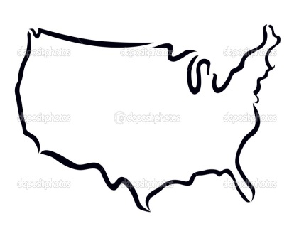 | 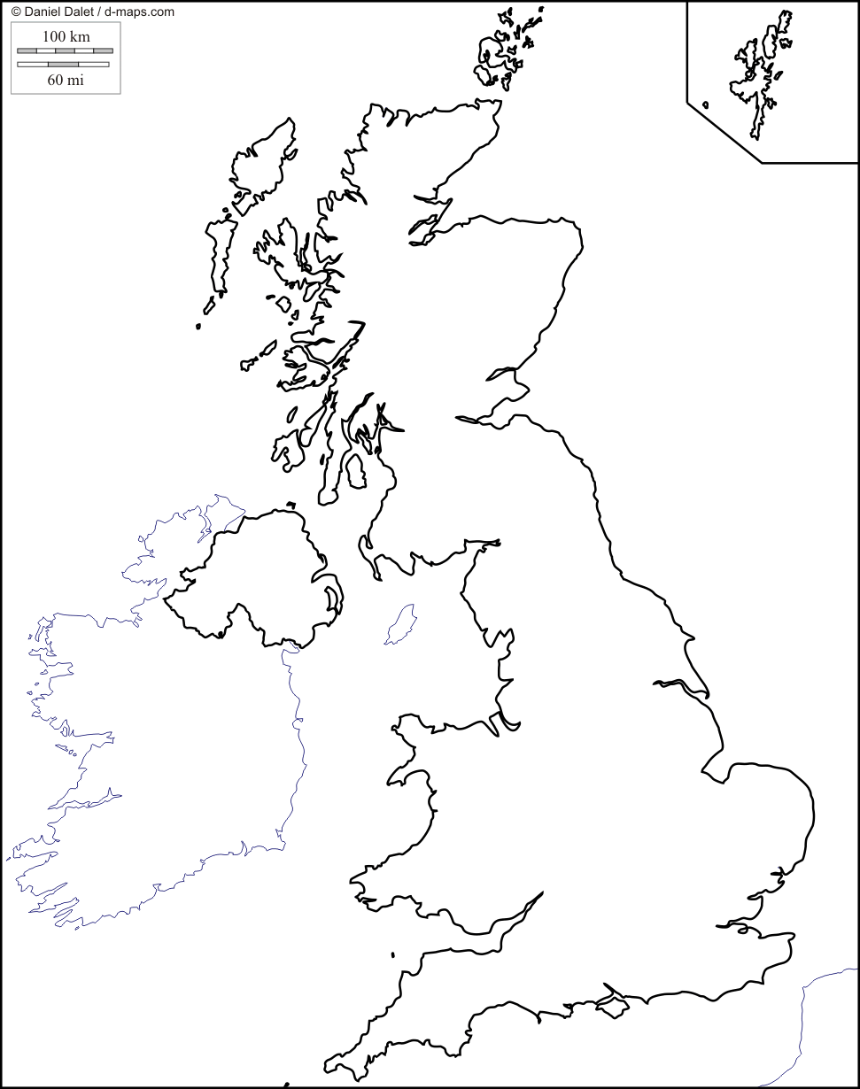
Рисунок 1. Рисунок 2.

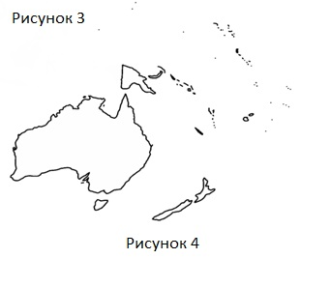
Country 1: Country 2:

Country 3:

Country 4:

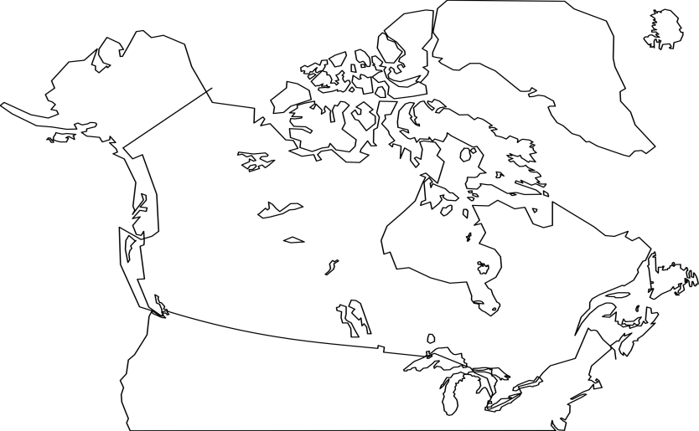

Рисунок 5.

Country 5:

